QUÈ EN PENSEN ELS ALUMNES DE L´INTERCANVI CATALUNYA –QUEBEC?

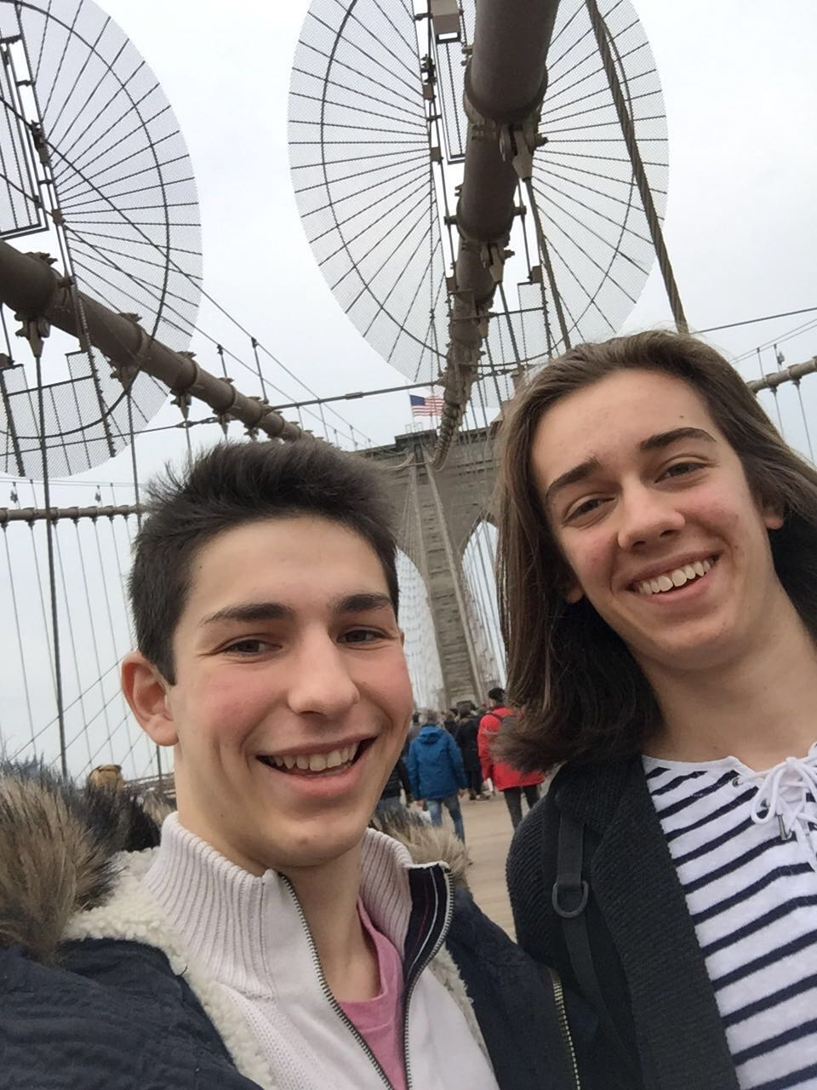

Loïc saint-Laurent

1 -Qu’est-ce qui m’a motivé à participer à l’échange étudiant?

J’ai toujours eu envie de découvrir une autre culture sous forme d’immersion. Quand j’ai vu que ce programme d’échange-étudiant était offert, j’ai sauté sur l’occasion. J’ai toujours cru que dans les voyages touristiques qui dure quelques semaines font seulement un survol de la culture. Je trouvais ça dommage d’avoir seulement une petite fenêtre culturelle sur un pays pour ensuite retourner à la maison. C’est pourquoi j’ai décidé de remédier à la situation en participant à cet échange étudiant. Ce semblait être une expérience très enrichissante et éducative. Aller vivre dans un autre pays pendant trois mois avec une famille qui m’était inconnue m’effrayait un peu. Je suis par contre quelqu’un qui aime beaucoup le défi. C’était une autre raison qui m’a motivé à y participer. Je pensais aussi que ce projet allait me faire vieillir, me responsabiliser et accentuer mon autonomie. Ce programme semblait très fructueux en général.

- – Évaluation de l’échange

Famille : Ma famille d’accueil était géniale ! Avec leur accueil et leur générosité, cette famille est irréprochable. Ils m’ont tous donnés beaucoup d’attention afin de veiller à ce que mon séjour soit des plus mémorables. Tout était sincèrement parfait. Je continu de croire que les Catalans sont des gens qui savent comment recevoir.

Lycée : J’ai beaucoup apprécié l’entourage et l’attention des tous les membres du personnel et des autres élèves. Mon intégration s’est très bien passée grâce à eux. La professeure responsable de moi s’est très bien occupée de moi. Par contre, je préfère mieux le système d’éducation du Canada qui est un peu plus avancé selon moi.

Activités : Les activités que ma famille d’accueil m’ont fait faire m’a vraiment permis de connaitre le pays d’en apprendre plus sur la culture. Elles ont été très enrichissantes, amusantes et éducatives. Sans ses activités, je n’aurais pas eu la même ouverture sur le pays.

Amis : C’est en Catalogne que j’ai rencontré les gens les plus chaleureux de ma vie dont mes amis. C’est avec ceux-ci que retiens les meilleurs moments de mon échange. Ils sont tellement accueillant et m’ont très bien inclus dans leur cercle d’amis.

Traditions : Les traditions catalanes sont très différentes que les traditions canadiennes. J’ai découvert de nouvelles croyances qui m’ont épaté. Que ce soit au niveau culturel, qu’au niveau social, ou qu’au niveau culinaire, il y a de quoi d’être impressionné.

Bref, cet échange m’a ouvert sur le monde.

- – Avis sur la collaboration entre le gouvernement de Catalogne et Éducation Internationale.

C’est intéressant de donner l’opportunité aux élèves québécois d’aller vivre pendant trois mois dans un autre pays. C’est une expérience unique. Il y a tout de même quelques points à améliorer dans ce programme. Par exemple, les canadiens devaient payés le double de somme déboursé pas les catalans.

Albert Planella

- Què et va motivar a participar a l’intercanvi?

Quan l’institut ens va oferir de fer una estada al Québec durant un trimestre, vaig pensar que havia de presentar-m’hi. Ja que és una oportunitat única i a l’abast de molt pocs. Vaig comentar-ho amb la meva família, ja que sense ells hauria estat impossible l’intercanvi. I vam estar tots d’acord en que era molt interessant i enriquidor per un noi de 16 anys, fer una estada de 3 mesos integrat en una família i una escola a l’altre cantó de l’oceà. Ja que això comporta conèixer una nova cultura, un nou país i gent molt diversa. També ajuda a guanyar autonomia i a espavilar-se ja que et passes 3 mesos allunyat del teu entorn i la teva família.

- Després d’un mes al Québec, com estàs vivint l’intercanvi?

- Família d’acollida : Des del primer dia m’he sentit molt a gust amb la meva família d’acollida. Tant el Loïc com la seva mare i el seu germà, són persones molt senzilles, acollidores i generoses. Sempre estan disposats a ajudar en el que faci falta i han fet tot el possible per a què la meva integració fos ràpida i còmoda. Mai m’han fet sentir com un convidat a casa, sinó com un més de la família.
- L’institut : És un institut molt gran amb molt bones instal·lacions. Tecnològicament està més avançat que els instituts del nostre país. El nivell de l’escola és elevat i exigent. I el mètode d’ensenyament es basa de projectes i presentacions orals. Es respira un molt bon ambient a les classes, la relació entre alumnes és molt bona, i la relació professor-alumne és molt fluïda i natural.
- Activitats : A dia d’avui, amb la família hem anat a esquiar i hem fet una excursió per la muntanya. Amb el Loïc i els amics hem anat a veure un partit de hockey i hem anat a patinar. Pels dos mesos restants, està planificat anar a visitar les ciutats de Québec, Mont-real Ottawa i Nova York. També està planificat anar a veure un partit de hockey de la NHL dels Canadiens de Montréal, l’equip més famós del país.
- Gent : El Loïc i el seu germà m’han presentat molta gent. La gent del Québec han sigut molt amables, acollidors i integradors des de que els he conegut. Al Québec hi trobem una enorme diversitat cultural, fet pel qual mai m’han fet sentir com un estranger. La gent tenen una ment molt oberta degut a la globalització i la cultura acollidora i altruista del país.
- Tradicions : Tot i ser el país més « europeu » d’Amèrica, les costums quebequeses són diferents a les catalanes. Com per exemple el tipus de menjar, els horaris, els esports més practicats, la mentalitat i les costums . En el que es veuen més identificats és en « la poutine », el seu menjar més típic.

En resum, la meva estada al Québec, m’ha permès aprendre com funciona un país diferent al nostre, com és la seva gent i les seves costums. També m’ha permès tenir una ment més oberta, visitar nous indrets, aprendre un nou idioma i adaptar-me més fàcilment a les adversitats.

- Que en penses de la col·laboració entre la Generalitat de Catalunya i Éducation International?
Crec que ha estat una gran idea i molt interessant. Ja que permet fer una estada de 3 mesos a un altre país amb tot el que això comporta. I l’únic que hem hagut de pagar ha estat el bitllet. Aquest programa seria impossible de dur a terme per a alumnes de escoles públiques sense aquesta col·laboració entre les dues entitats. Penso que iniciatives com aquesta fan del sistema educatiu gratuït un exemple a seguir per tots. Espero que aquesta col·laboració entre les dues entitats duri molts anys per a que molts altres nois i noies com jo, tinguin la sort d’aprofitar aquesta magnífica oportunitat.

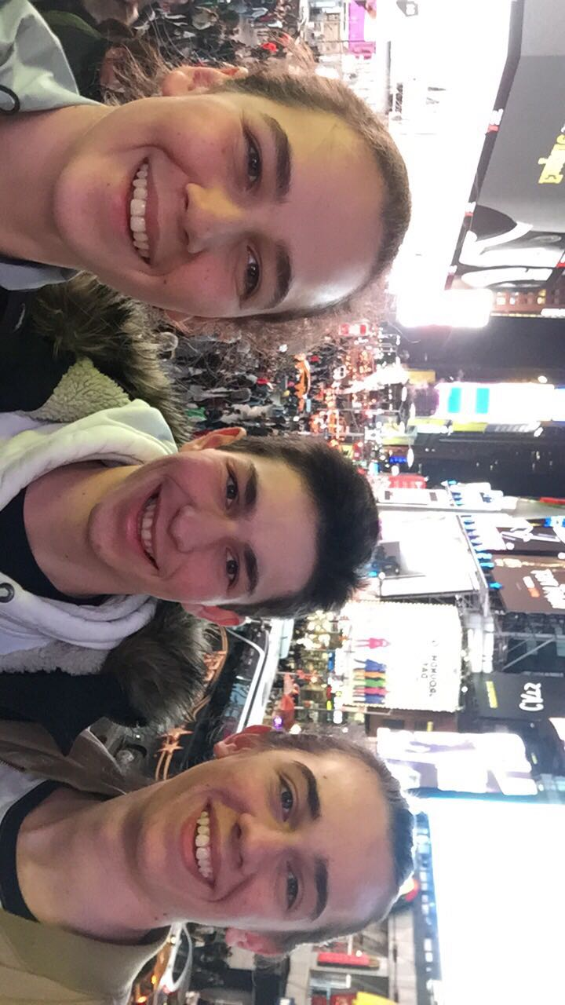
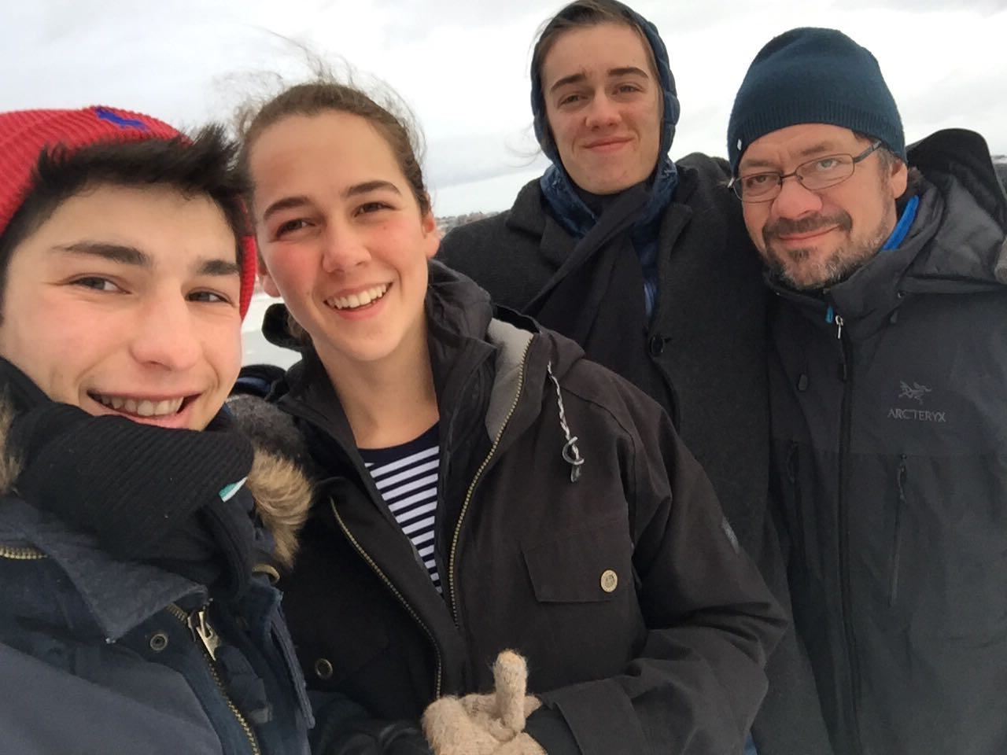

UNA EXPERIÈNCIA ÚNICA
